„Pluszowe misie”
25 listopada 2021
Grupa przedszkolna 0”C” Hanna Kuczek

Zadanie 1.
Obejrzyj prezentacje „Znane i nie znane misie”
https://przedszkolankowo.pl/wp-content/uploads/2017/10/Znane-i-nieznane-misie-PREZENTACJA-MULTIMEDIALNA-1.ppt

Zadanie 2.
Wykonaj misia dowolną techniką
- https://www.google.pl/url?sa=i&url=https%3A%2F%2Fpracaplastyczna.pl%2Findex.php%2Fzwierzeta%2F891-mis-z-platkow&psig=AOvVaw37ujeUgj16NWWPVzLufQaA&ust=1637870514968000&source=images&cd=vfe&ved=0CAsQjRxqFwoTCKDDkKTlsfQCFQAAAAAdAAAAABAD
- https://www.google.pl/imgres?imgurl=https%3A%2F%2Feduzabawy.com%2Fwp-content%2Fuploads%2F2020%2F03%2F84233688_521432508516413_6078293311355879424_n.jpg&imgrefurl=https%3A%2F%2Feduzabawy.com%2Fkreatywnie-z-dzieckiem%2Faneta-gradzka-rudziak%2Fmis-z-plyty-cd%2F&tbnid=7YDG0B9f4T3UMM&vet=12ahUKEwiO7JCj5bH0AhUlkcMKHcWRD74QMygKegUIARDDAQ..i&docid=N7TyyNvc2knF6M&w=373&h=280&itg=1&q=praca%20plastyczna%20mi%C5%9B&ved=2ahUKEwiO7JCj5bH0AhUlkcMKHcWRD74QMygKegUIARDDAQ
- https://www.google.pl/url?sa=i&url=https%3A%2F%2Fkreatywnachwila.pl%2Fciekawe-prace-plastyczne-na-dzien-pluszowego-misia-szablon%2F&psig=AOvVaw37ujeUgj16NWWPVzLufQaA&ust=1637870514968000&source=images&cd=vfe&ved=0CAsQjRxqFwoTCKDDkKTlsfQCFQAAAAAdAAAAABAJ

Zadanie 3.
Zabawy zręcznościowe
- Ćwiczenia ruchowe - chodzenie po narysowanej linii, z zasłoniętymi oczami lub tyłem.
- Chwytanie niewielkich przedmiotów - podczas tej zabawy sprawdzą się woreczki wypełnione ziarnami fasoli lub grochu. Zadaniem dziecka jest ich chwytanie - nie tylko za pomocą rąk, ale też stóp, itp

Zadanie 4.
https://rodzicielskieinspiracje.pl/dzien-pluszowe-misia-karty-pracy-za-darmo/ wykonaj zadanie ze strony 8. Aby ściągną zadanie musisz zjechac niżej i znależć
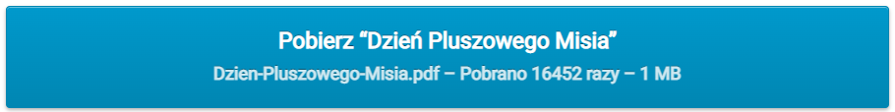

Zadanie 5.
Połóż się na podłodze i zrelaksuj. Posłuchaj 5min muzyki relaksacyjnej.
https://www.youtube.com/watch?v=WsRl0jhEA2g
ZAJĘCIA REWALIDACYJNE H. KUCZEK
DLA WSZYSTKICH UCZNIÓW

Zadanie 1.
– opowiadanie historyjek obrazkowych . OPISZ HISTORYJKĘ OBRAZKOWĄ
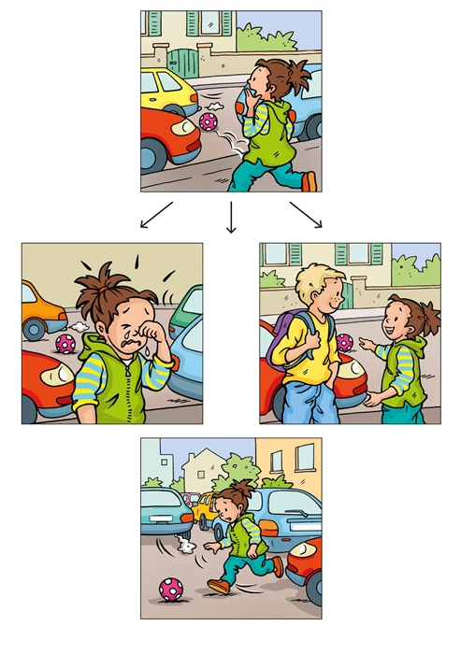
Nauka rozpoznawania swoich emocji.
- Narysuj palcem. Rozsyp mąkę/kaszę/kakao na ciemnym talerzu. Poproś, aby dziecko narysowało palcem swój nastrój (oczy i buźkę). Porozmawiajcie jak się dziś czuje, co było powodem takiego stanu. Ty również opowiedz dziecku o swoim nastroju. Zachęcaj je do dłuższych wypowiedzi.
- Kolorowe buzie. Z kolorowych czasopism wytnij twarze przedstawiające różne emocje. Przyklej je na kolorowe kartki i utwórz z nich tablice emocji. Teraz możecie porozmawiać jaki macie nastrój oraz co się wydarzyło, że się tak czujecie.

Hipoterapia/Zajęcia terapeutyczne z koniem

Obrysuj konia po kropkach i pokoloruj.

